Индивидуальный проект

Этап 5

Демидова Екатерина Алексеевна

Содержание

# 1 Цель работы

Добавить к сайту записи для персональных проектов и сделать два поста.

# 2 Задание

1. Добавить с сайту все остальные элементы.
2. Сделать записи для персональных проектов.
3. Сделать пост по прошедшей неделе.
4. Добавить пост на тему Языки научного программирования.

# 3 Теоретическое введение

Язык Julia - это кросс-платформенный компилируемый свободно распространяемый язык программирования (лицензия MIT) с динамической типизацией, который имеет ряд достоинств и недостатков. B Julia pеализована возможность JIT - компиляции на основе LLVM. Компиляция Just-in-Time (JIT) позволяет обеспечить одновременно выразительность современных интерпретируемых языков и производительность таких языков, как С и Fortran. Компилятор JIT выполняет компиляцию во время первого запуска программы, извлекая из текста информацию, не указанную явно программистом, и используя эту информацию для оптимизации создаваемого машинного кода[1].

# 4 Выполнение проекта

Внесем изменения информации о проекте в файл имеющий путь ~/work/blog/content/project/example/index.md. Добавим основную информацию и этапы реализации проекта. (рис. 1)

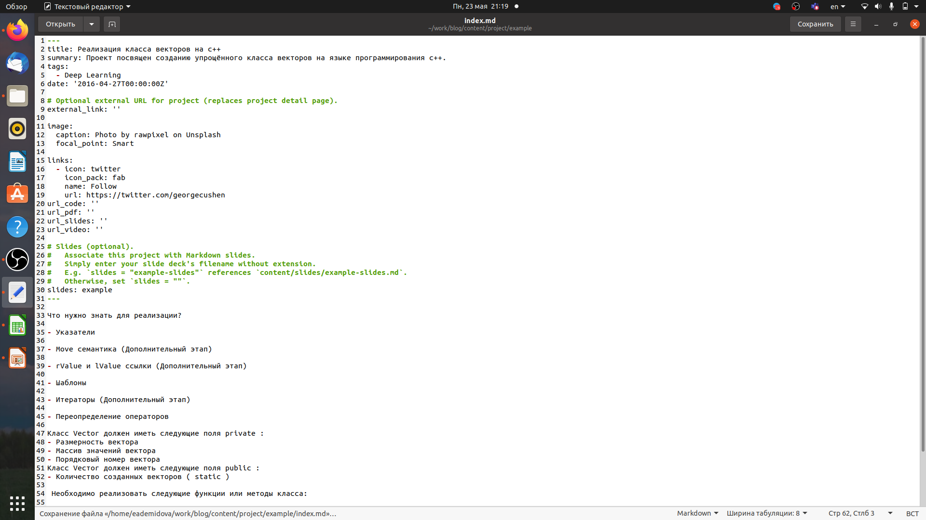

Рис. 1: Внесение информации о проекте

Теперь напишем статью по прошедшей неделе. в файле index.md, имеющем путь ~/work/blog/content/post/week4 (рис. 2)

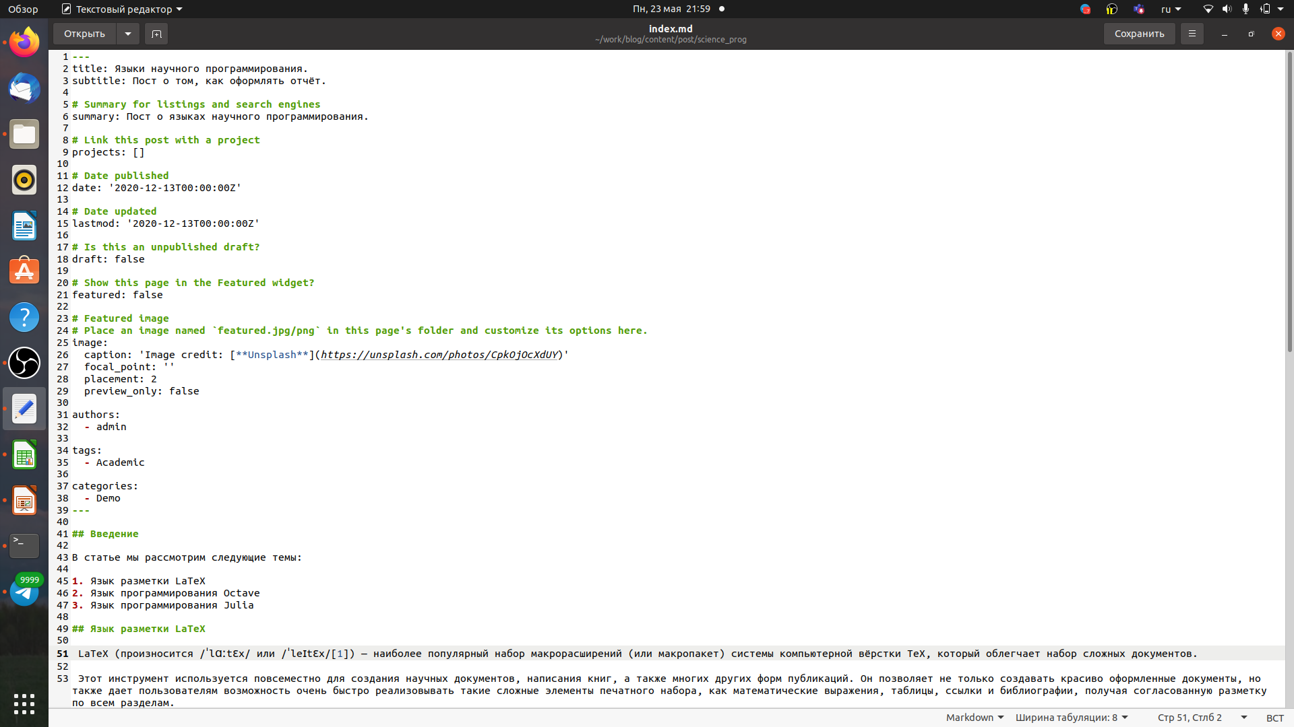

Рис. 2: Прпошедшая неделя

Теперь напишем статью по теме “Научные языки программирования” index.md, имеющем путь ~/work/blog/content/post/science_prog (рис. 3)

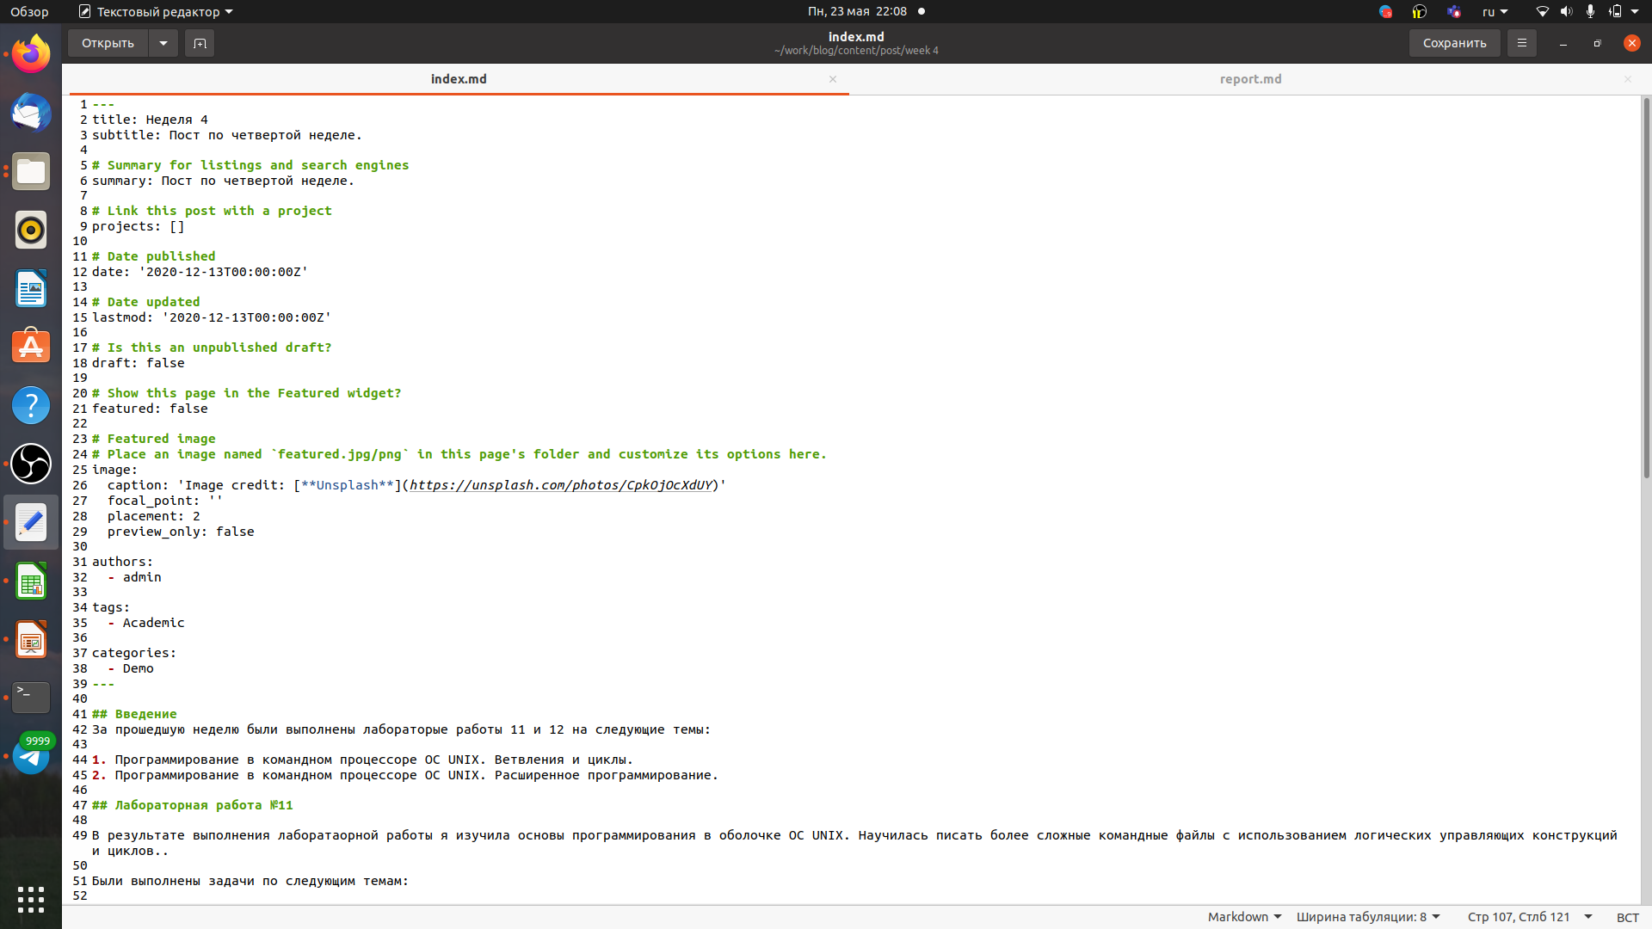

Рис. 3: Научные языки программирования

Затем загрузим изменения на сайт и проверим все ли изменения были успешно внесены (рис. 4, 5))

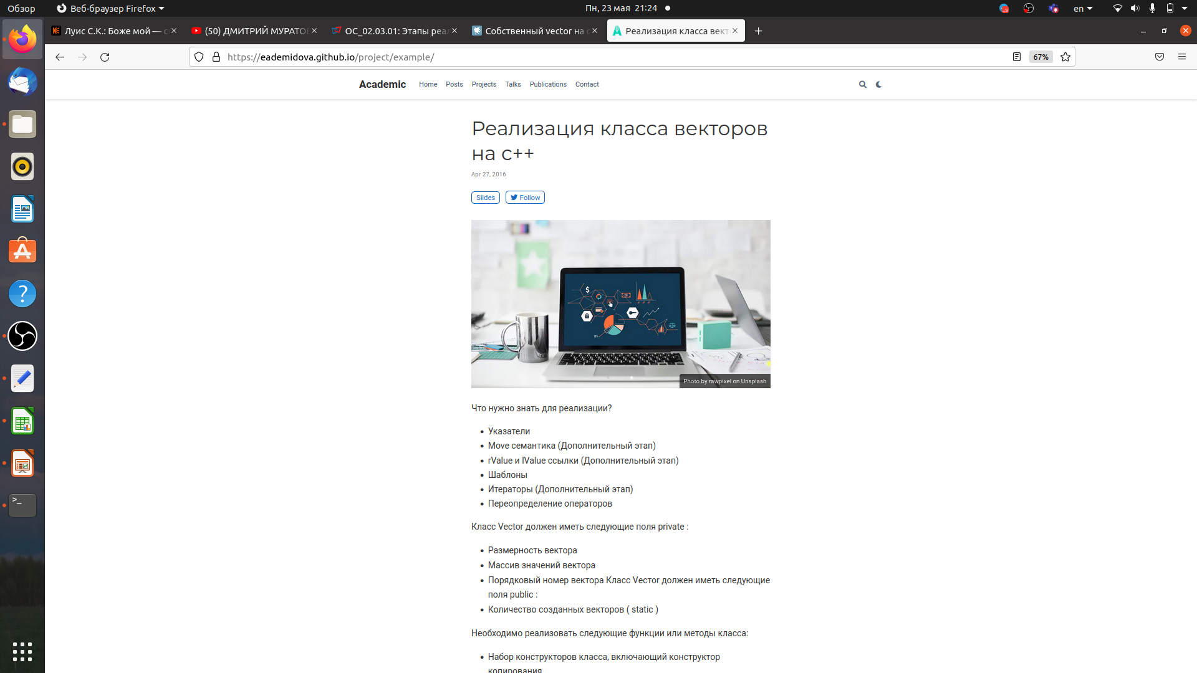

Рис. 4: Загрузка проекта

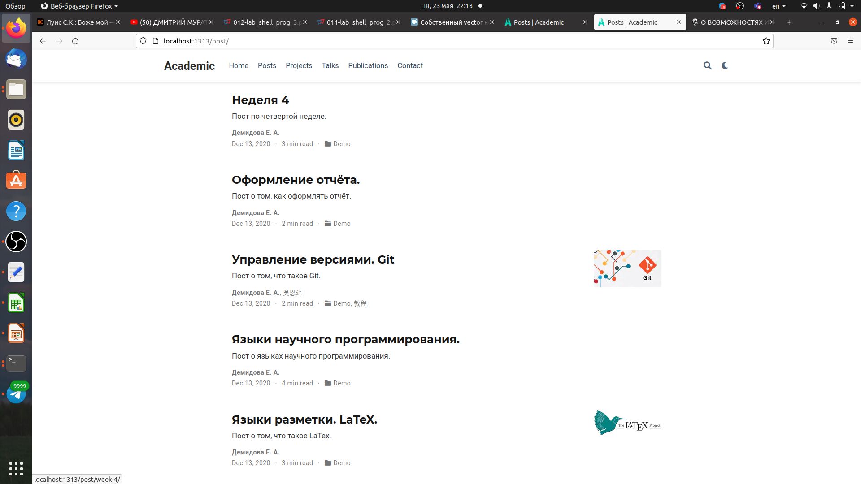

Рис. 5: Загрузка статей

# 5 Выводы

В результате выполнения пятого этапа индивидуального проекта были Добавлены к сайту записи для персональных проектов и сделаны два поста.

# Список литературы

1. Белов Г. В. А.Н.М. [О ВОЗМОЖНОСТЯХ ИСПОЛЬЗОВАНИЯ ЯЗЫКА ПРОГРАММИРОВАНИЯ JULIA ДЛЯ РЕШЕНИЯ НАУЧНЫХ И ТЕХНИЧЕСКИХ ЗАДАЧ](https://cyberleninka.ru/article/n/o-vozmozhnostyah-ispolzovaniya-yazyka-programmirovaniya-julia-dlya-resheniya-nauchnyh-i-tehnicheskih-zadach). Вестник МГТУ им. Н.Э. Баумана, 2020. 131 с.